# 问题分析

## Laserscan的移动示意

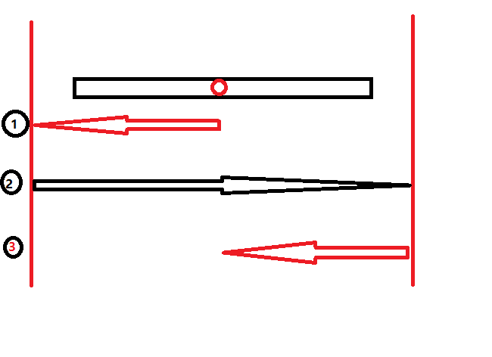

## 通过LOG分析出的直接原因

原因分析：

1. Laser scan，第2步移动时，CPD530没有返回运行结束状态，导致卡在第2步结束位置，用户感觉有些卡顿。
2. CPD530没有返回运行结束状态的原因是，X2轴的状态异常，没有结束状态，X1正常。

X1 正常是指，移动正常，结束正常

X2 异常，目前状态位是异常的，从状态位判断X2实际没有移动

1. X2轴的状态异常的原因是，X2轴在启动时状态就已经异常，没有正常启动。
2. X2轴启动时异常：只有启动位SSCM置1，SRUN没有置1
3. 为什么只会在第2步出问题？因为只有第2步使用了X1 X2同步移动机制

## 为什么同步移动时会出问题

1. 可能是由于gdet在工作获取image，占用了驱动带宽?导致CPD530X2轴错过了同步监测点？--好像不是，gdet的工作是在stage命令下发结束后才开始下发的
2. 设置的45微米太短了，同步异常了？
3. 因为检查缺陷和laserscan都使用了同步操作，但检查缺陷时不会出现，只有laserscan时出现，那从两个过程的不同点来分析。

检查缺陷的移动距离除了takeback，还有实际的移动距离，当前laserscan只有takeback，**所以增加一下256列laserscan的实际移动距离**

1. Laserscan在运行时可能在加速阶段和减速阶段就进行了scan这样会导致scan后的图像不均匀，**所以增加一下256列laserscan的实际移动距离**
2. 当前的配置是在cmp5设定的pulse == X1 current pulse 时做X2轴启动，如果设置成**cmp5设定的pulse 大小或者小于X1 current pulse 可能更好**

## 问题产生过程示意

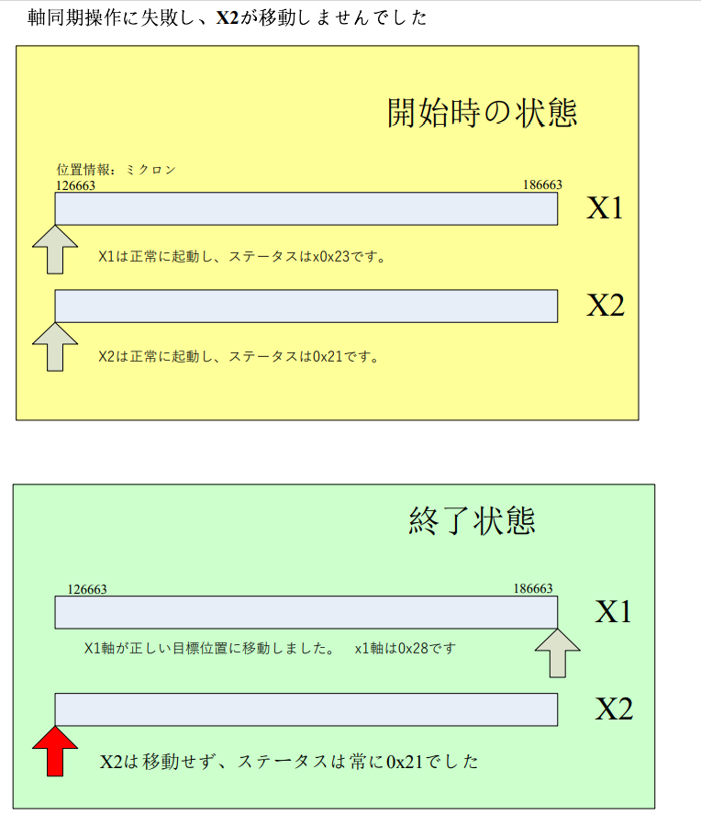

## 为什么要使用同步移动机制

因为BI12的X1轴和X2轴运行时的设置的启动加速度和速度即便是一致的情况，由于两个轴的重量不同，使用的电机不，这可能导致激光发光与接受反射存在错位，导致检查结果不准确。X1轴重走的慢

为了解决这一问题，增加了X1和X2同步机制，X1启动先移动一定的距离，再启动X2，目前设置的距离是45微米

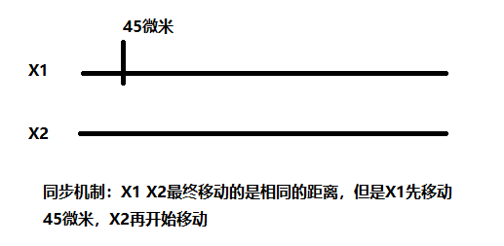

## CPD530的状态解析

状态是软件确定一个移动是否结束的判断依据，当出现问题时X2的状态不对，导致无法正常结束同步移动，有5S延时，产生卡顿现象

Bit0 SSCM : 下发start命令后置1，操作结束后置0

Bit1 SRUN : 有pulse输出时置1，没有pulse输出时置0

Bit3 SEND : 下发start命令后置0，操作结束后置1

正常的开始时：0x3 SSCM 和 SRUN都为1，SEND是0。说明有start命令下发，有pulse输出

正常的结束时：0x8 SSCM 和 SRUN都为0，SEND是1。pulse没有输出，操作结束

X2轴出问题时，在下发命令后是0x1, SSCM为1说明下发了start命令，没有pulse输出

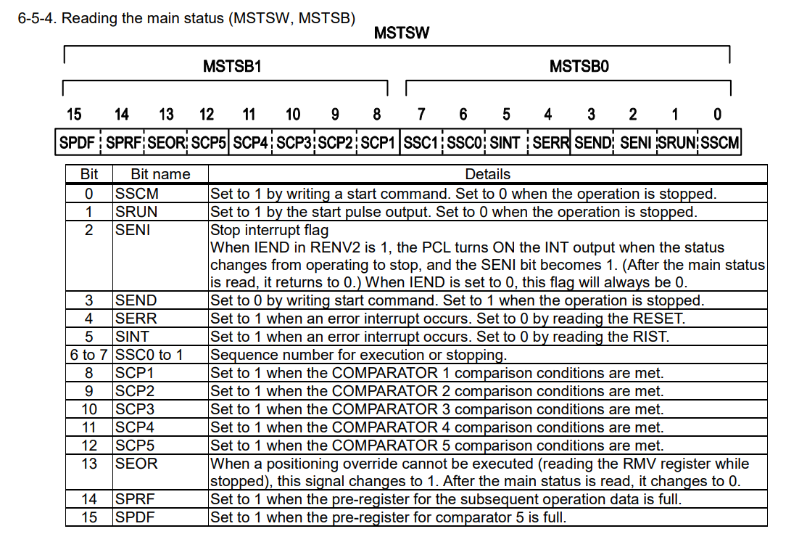

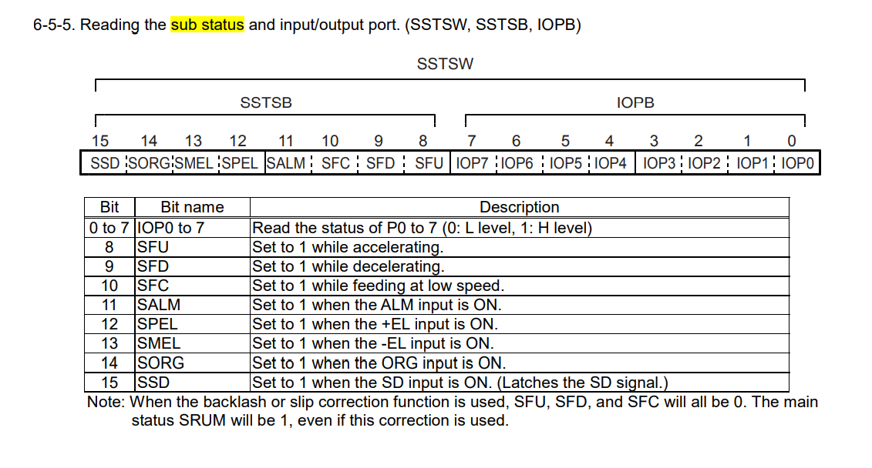

时序图

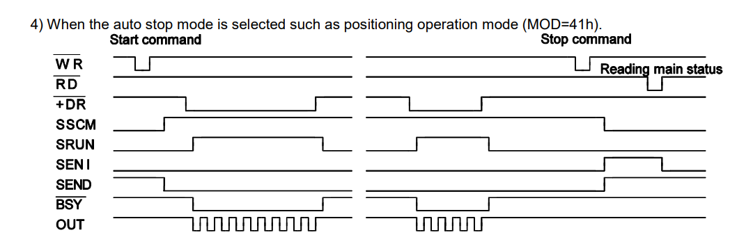

出错时的状态

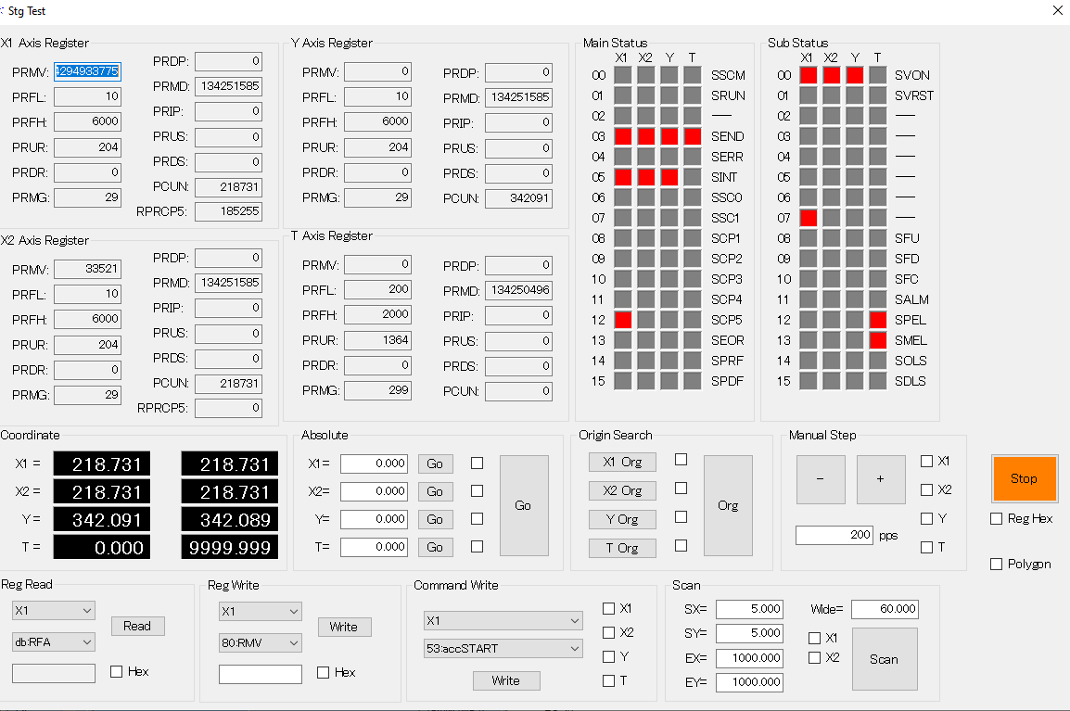

X1 : 0x1028 说明比较状态条件已经满足了，但是X2轴没有动